Materia: Proyecto de Inserción y Desarrollo Social

Profesor: Concha Damián

Curso: 6 año A

Bibliografía: Proyecto de investigación en ciencias sociales 1° edición, febrero de 2013
Trabajo Práctico N ° 8
Página: 12, 13

Tema: Ciencia y Paradigmas
Actividades
Inicio
Se continuará con el tema, repasando lo trabajado en la clase anterior.

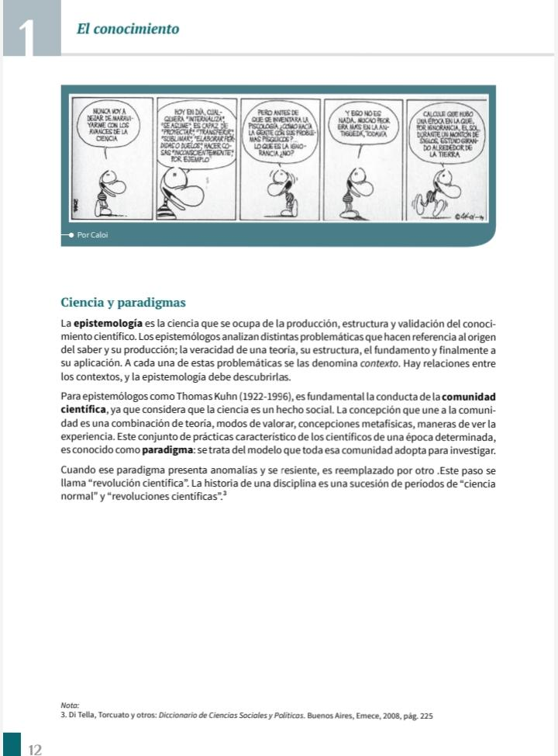

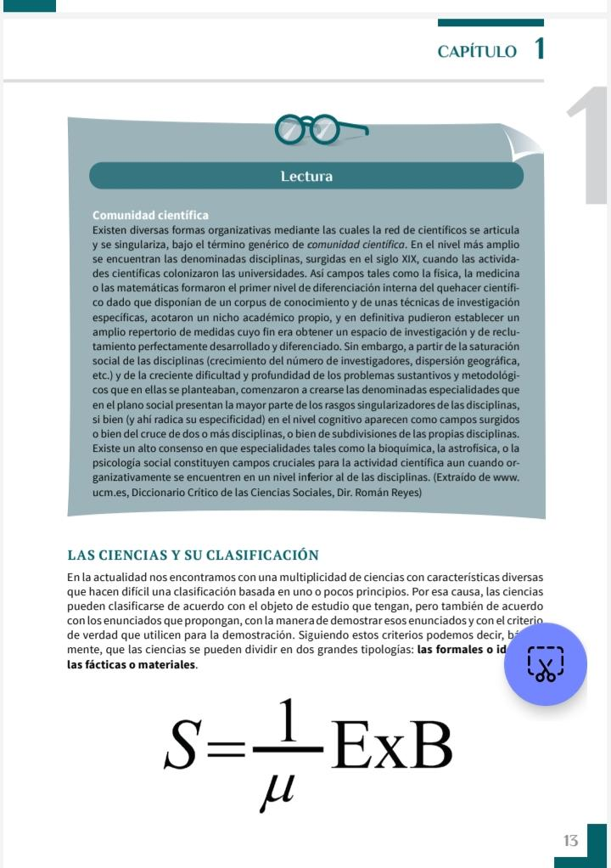
Desarrollo
Para profundizar el contenido, los estudiantes deberán responder las siguientes preguntas.
- ¿Cuáles son las problemáticas que analizan los epistemólogos según el texto?
- Explica qué es un Paradigma según Thomas Kuhn.
- ¿ Qué relación tiene el paradigma con la comunidad científica?
- ¿ Cuándo se producen revoluciones Científicas?

Final.
Los estudiantes deberán comentar las respuestas de las preguntas.

